Публикация собственных постов через систему «Госпаблики»
1. В личном кабинете нажимаем на кнопку «Новый пост»
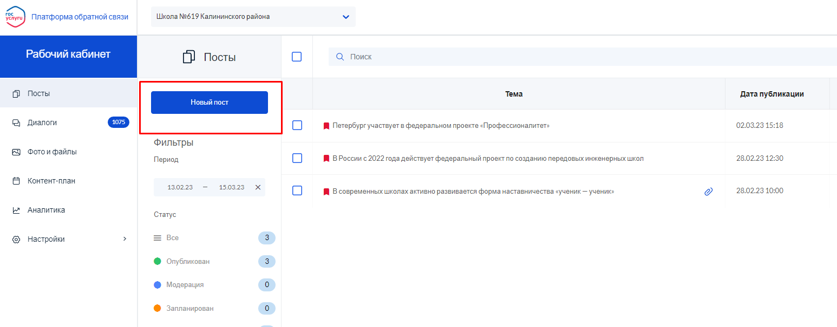
2. Во всплывающем окне выбираем вкладку «Собственная тема»
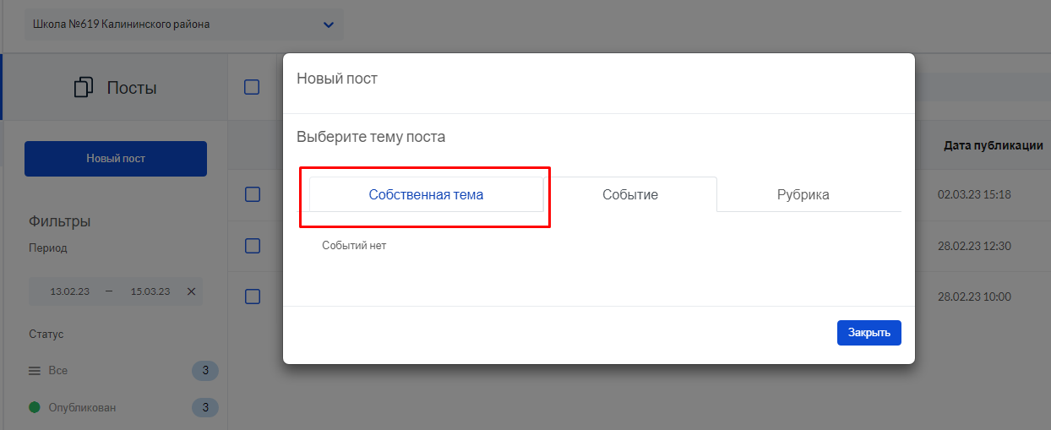

3. В верхнем окне в поле «Тематика поста» указываем «Санкт-Петербург»
В поле «Тема поста» прописываем произвольную тему в соответствии с инфоповодом.
!Обратите внимание!
Название темы должно быть кратким и информативным, содержать подлежащее и сказуемое и давать понимание о содержании поста.
Например: Рабочие починили яму на улице Правды
Нельзя называть инфоповоды общими словами «Позитивная повестка», «Праздник» и т.д. Не нужно отдельно писать слово «Название». Также не нужно брать название темы в кавычки. Название темы пишется обязательно с заглавной буквы, точка в конце названия не ставится
Тема поста - это не заголовок новости, в опубликованном посте не будет отображаться название темы, но эта информация используется для аналитики публикаций.
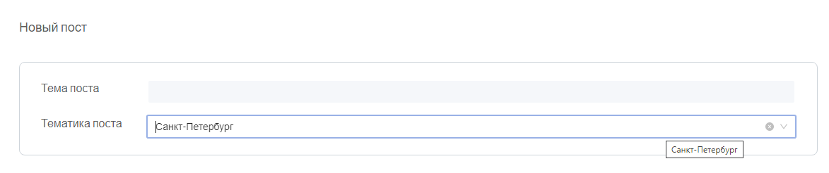
4. В поле «Текст» пишем текста поста в том виде, в котором мы хотим увидеть его в ленте своей группы.
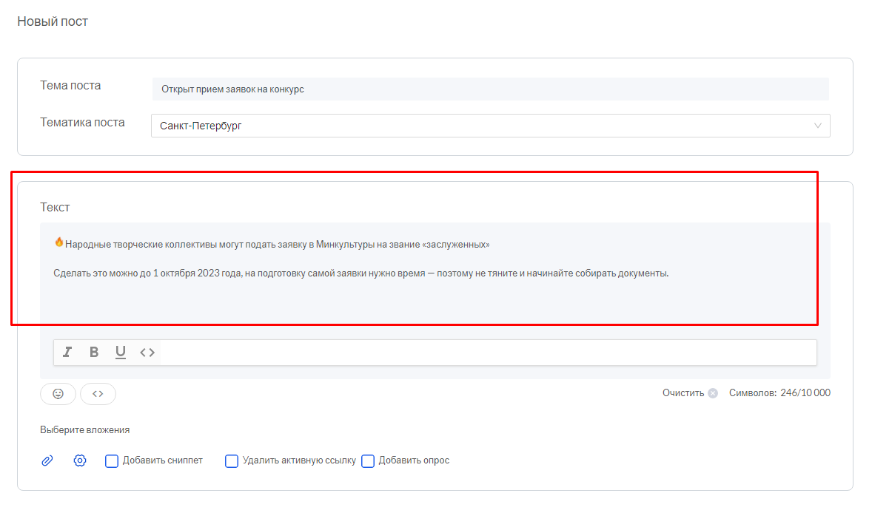Система «Госпаблики» предоставляет возможность публиковать различный контент: фото, видео, опросы и тд.
Текст
Ограничения по количеству символов:
- ВК, ОК: 10 000 символов;
- Telegram: 4 000 символов, доступно форматирование текста (выделение жирным и курсивом).
- Viber: 7 000 символов. В случае публикации поста с картинкой (текст + картинка) – допустимый размер текста 512 символов, доступно форматирование текста (выделение жирным и курсивом).
5. Дополняем пост визуальным контентом (фото, графика, gif-анимациия, видео, опрос)
Нажимаем на иконку скрепки, во сплывающем окне выбираем «файлы»
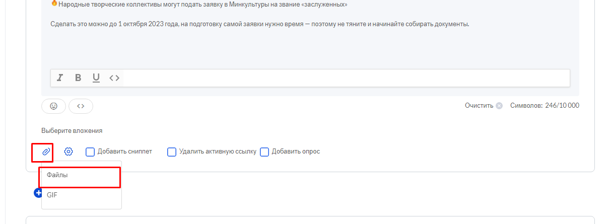

6. В открывшемся окне нажимаем на кнопку «Загрузить»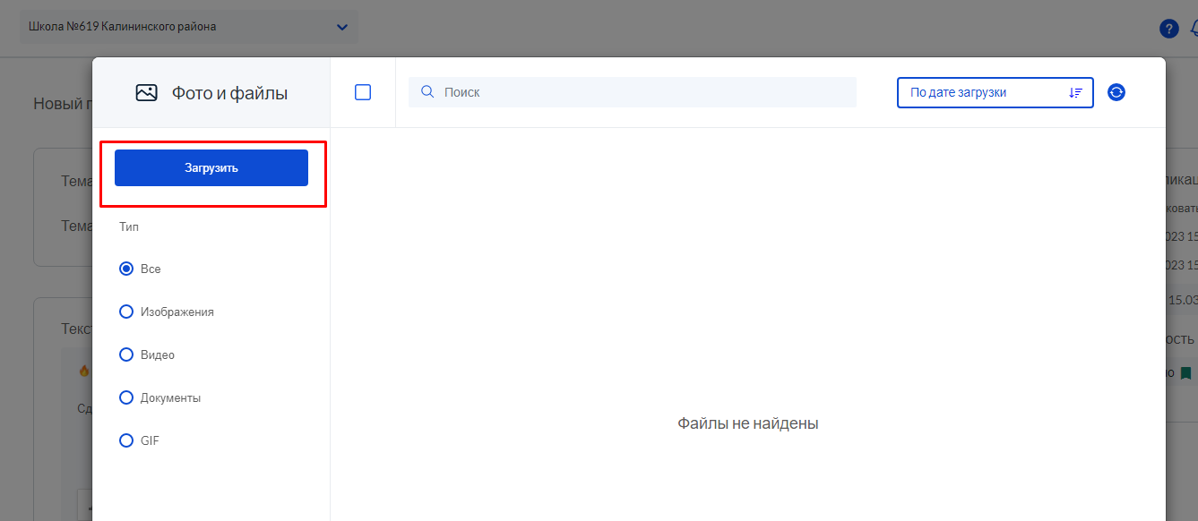
7. Выбираем необходимые файлы на своем компьютере
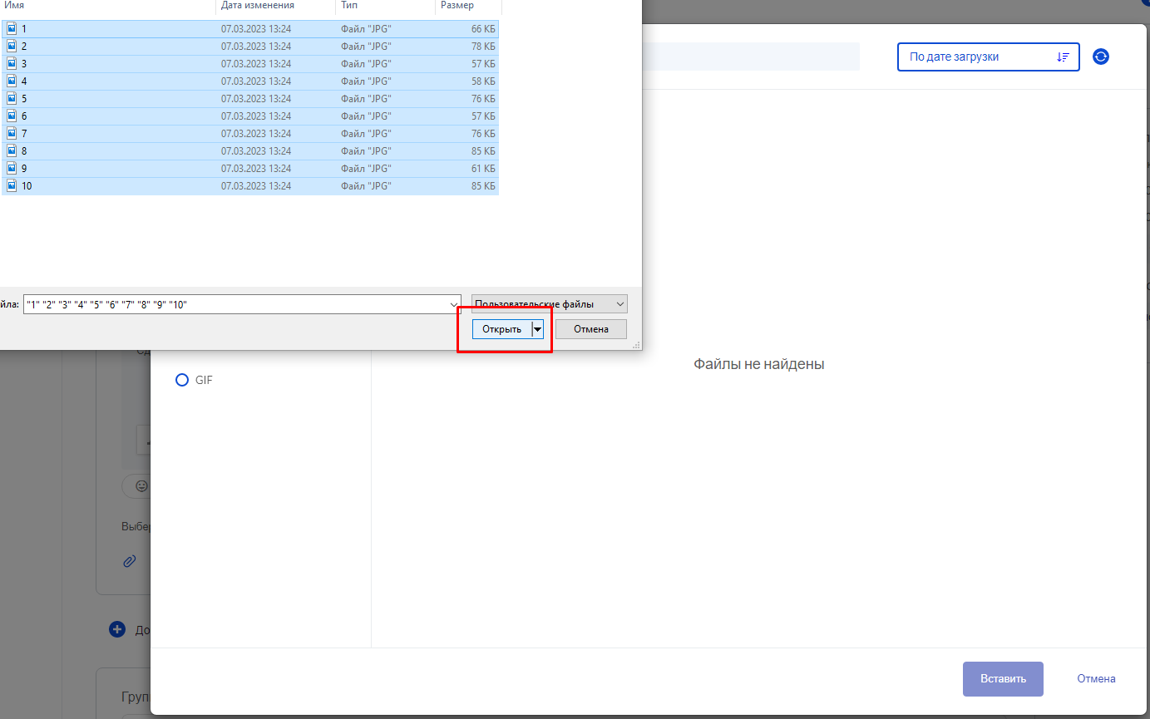

8. После загрузки отмечаем нужны файлы в чек-боксах, нажимаем на кнопку «Вставить»
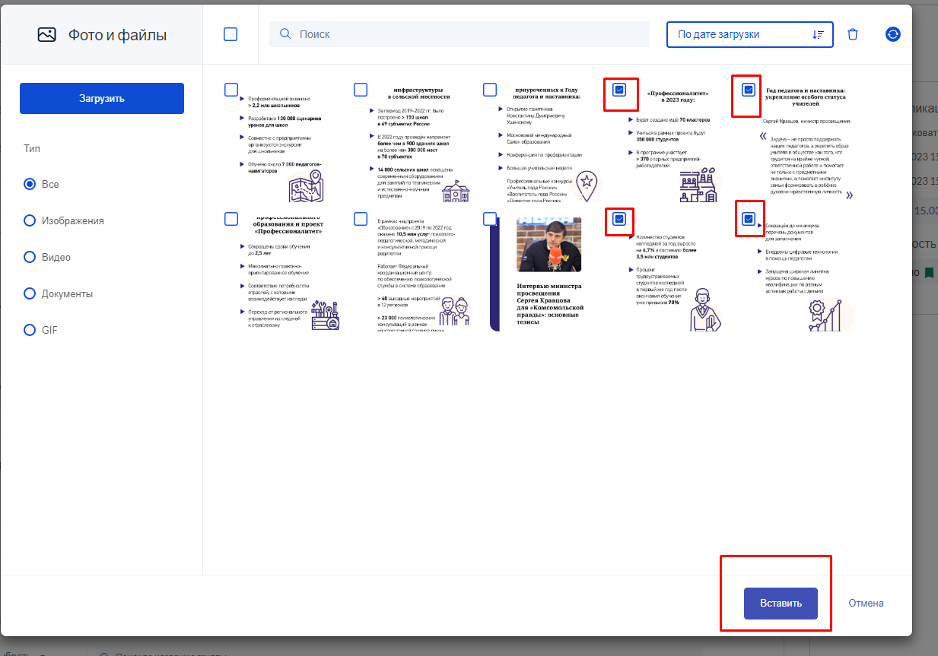
Изображения
Одно изображение: может быть загружено на все площадки
Несколько изображений: могут быть загружены в посты ВК, ОК, Telegram
Telegram: если сообщение содержит более 1024 символов, то изображение будет опубликовано отдельным сообщением, размер 1 изображения не должен превышать 20 мб;
  - В зависимости от формата изображения (.png и .jpg/.jpeg) в Telegram существуют разные ограничения:
    - Для .png (файл из поста) – до 10мб;
    - для .jpg/.jpeg – до 20мб;
Viber: первое изображение будет прикреплено к тексту, остальные отдельными сообщениями.
9. Публикация видео
Форматы видео: MP4, MOV.
Максимальный размер видео доступный для загрузки в систему: до 100 Мб.
Ограничения для видео Telegram:
- Максимальный размер видео – 50 мб;
- Файлы формата MOV публикуются как файл.
Ограничения для видео в Viber:
- Максимальный размер видео – 26 мб;
- Максимальная длительность – 180 секунд;
- Доступный для публикации формат – MP4;
- Разрешение 2 000х2 000;
Видео всегда публикуется отдельно от текста (независимо от количества символов).

GIF
Система позволяет пользователям публиковать во всех соцсетях до 3-х GIF-файлов в одном посте.
В Viber GIF всегда публикуется отдельно от текста (независимо от количества символов).
10. К посту в «Вконтакте» можно добавить видео, которое предварительно уже было загружено в социальную сеть.
Для этого в поле «Текст» добавляем текст ссылки
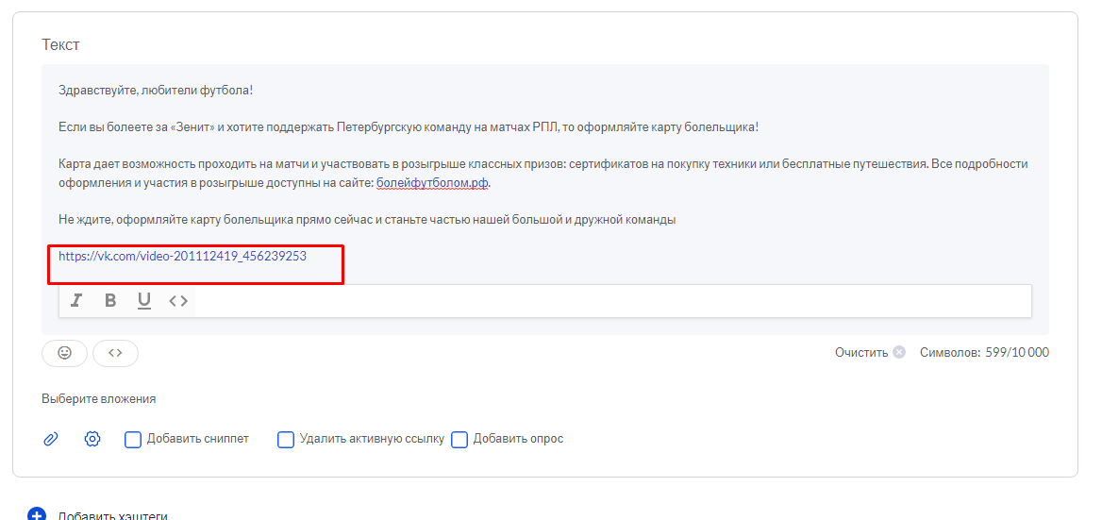
Обратите внимание! В данном случае после публикации поста необходимо удалить текст ссылки в ручном режиме с помощью кнопки «редактировать»:

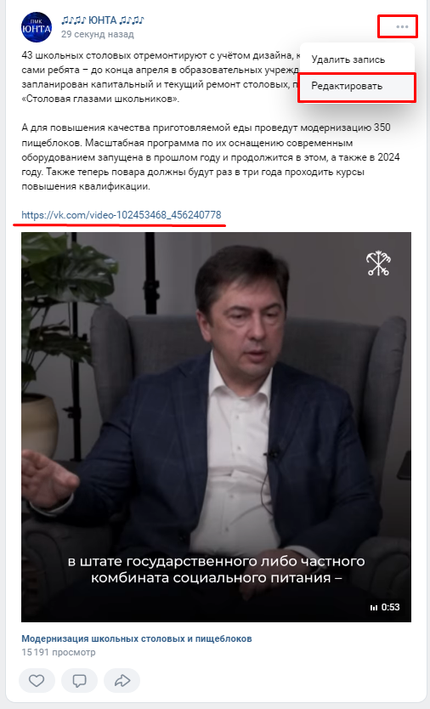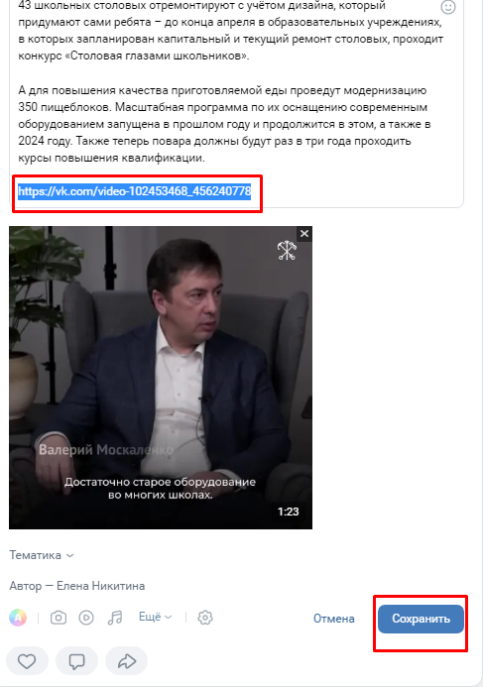

11. При необходимости добавить хэштеги к посту нажимаем на кнопку «добавить хэштеги»
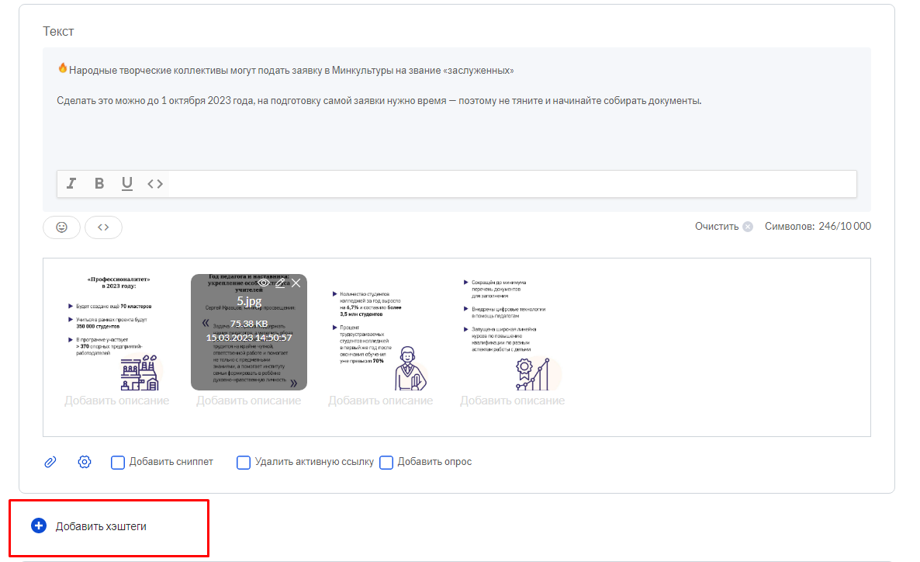

12. Вписываем нужные хэштеги через пробел. При необходимости добавить к посту хэштег группы, отмечаем соответствующий чек-бокс
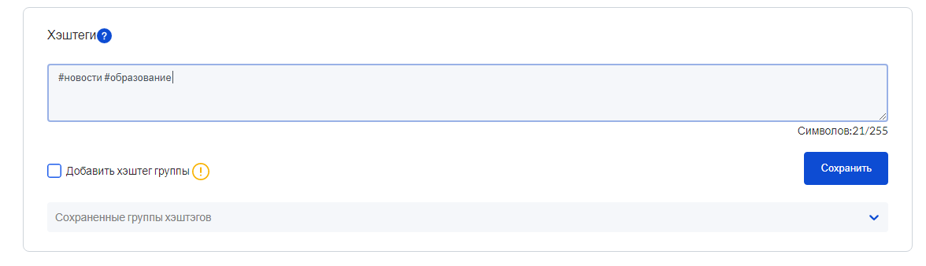
13. Отмечаем чек-боксы групп, в которых хотим опубликовать пост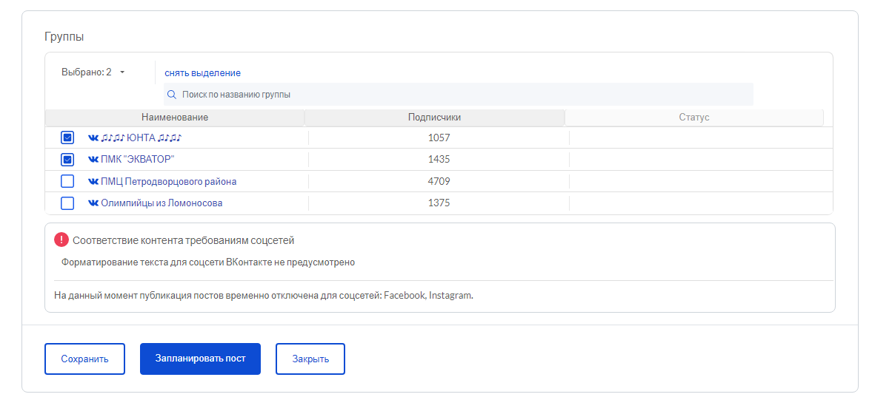
14. В верхнем правом углу в поле «Дата публикации» выбираем дату и время, которые подходят для публикации поста. Определяем его актуальность.
!Обратите внимание - посты публикуются в группах с незначительной задержкой ( 5-15 минут)
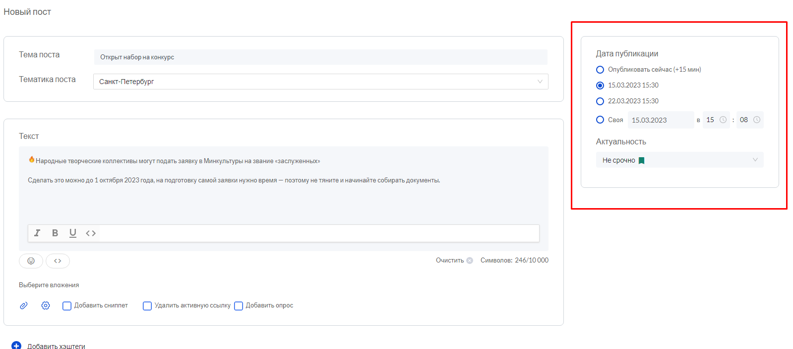
15. После заполнения всех полей нажимаем на кнопку «Запланировать пост»
!Обратите внимание – если вы нажмете кнопку «Сохранить», пост останется в черновиках в вашем личном кабинете, но не будет опубликован в группе.
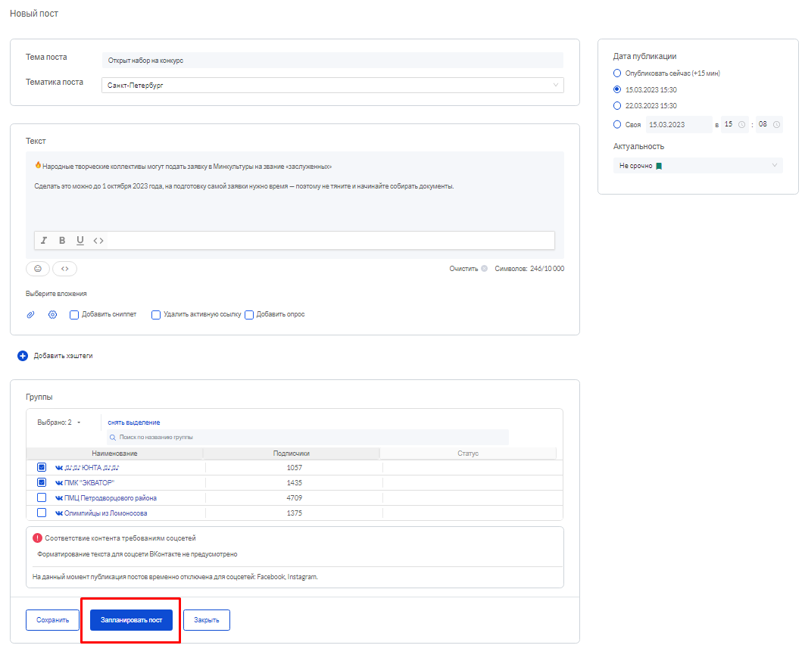

16. В случае успешной подготовки поста в личном кабинете отобразится метка «Запланирован», а после корректной публикации – «Опубликован»

